Oracle数据库的还原操作说明
注：此文档进针对金格提供的开发实例程序所提供的数据库。
第一步：创建表
1．打开PLSQL，点击File->New->SQL Window，如下图所示：
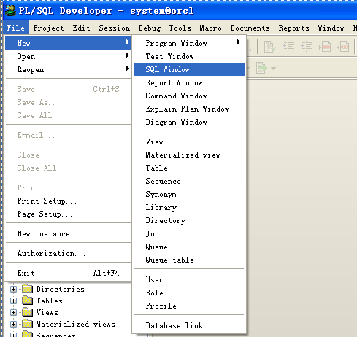
2．打开SQL窗口后，输入以下创表建的sql语句以及序列号的创建语句：
CREATE TABLE Document(
DOCUMENTID NUMBER(10) NOT NULL,
RECORDID VARCHAR2(16),
TEMPLATE VARCHAR2(16),
SUBJECT VARCHAR2(254),
AUTHOR VARCHAR2(64),
FILEDATE VARCHAR2(20),
FILETYPE VARCHAR2(50),
HTMLPATH VARCHAR2(128),
STATUS VARCHAR2(4));

CREATE SEQUENCE DocumentID
MINVALUE 1
MAXVALUE 99999999
START WITH 1
INCREMENT BY 1
NOCACHE;

第二步：数据表的备份
1．点击Tools->Export Tables,即弹出Export Tables窗口，如下图所示：
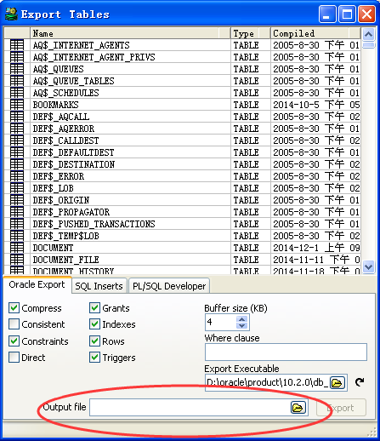

2．在“Output file”处输入存放备份文件的地址后，点“Export”按钮即可完成备份操作。

第三步：数据表的还原
1．点击Tools->Import Tables,即弹出Import Tables窗口，如下图所示：
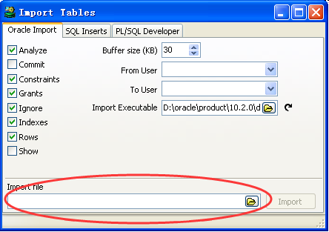

2．在“Import file”处输入已备份文件的路径，然后点击“Import”按钮即可完成数据表的还原操作。

